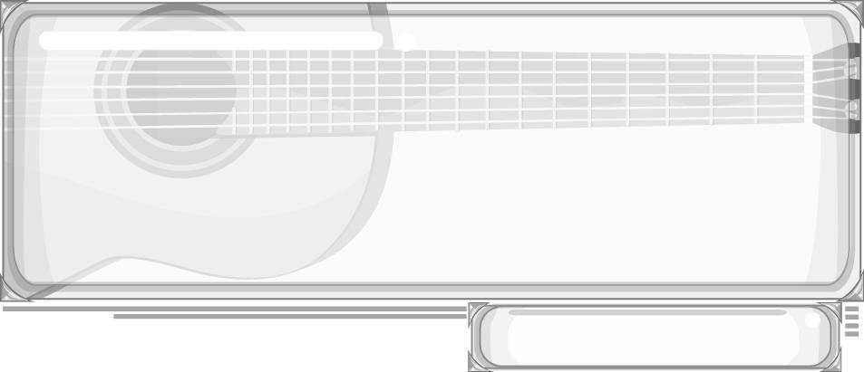
ชั้นประถมศึกษาปีที่ 6 เวลา 1 ชั่วโมง

หน่วยการเรียนรู้ที่ 9 การแสดงนาฏศิลป์และละคร
แผนการจัดการเรียนรู้ที่ 28 ระบำตารีกีปัส (1)

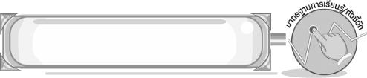
มาตรฐานการเรียนรู้/ตัวชี้วัด

มาตรฐานการเรียนรู้
ศ 3.1 เข้าใจและแสดงออกทางนาฏศิลป์อย่างสร้างสรรค์ วิเคราะห์ วิพากษ์วิจารณ์คุณค่าทางนาฏศิลป์ ถ่ายทอดความรู้สึก ความคิดอย่างอิสระ ชื่นชม และประยุกต์ใช้ในชีวิตประจำวัน
ตัวชี้วัด
ศ 3.1 ป.6/3 แสดงนาฏศิลป์และละครง่าย ๆ
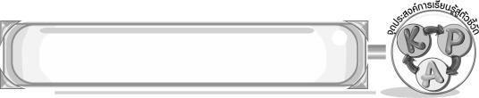
จุดประสงค์การเรียนรู้สู่ตัวชี้วัด

1. อธิบายเกี่ยวกับการแสดงระบำตารีกีปัส (K)
2. ปฏิบัติท่ารำระบำตารีกีปัส (P)
3. เห็นคุณค่าของการระบำตารีกีปัส (A)
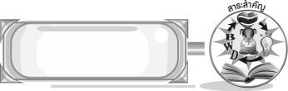
สาระสำคัญ

ระบำตารีกีปัส เป็นการแสดงพื้นเมืองของภาคใต้ เป็นศิลปะที่มีความเป็นเอกลักษณ์สะท้อนให้เห็นการดำรงชีวิตของชาวใต้ คือ การออกเรือหาปลา เป็นการแสดงที่มีจังหวะ ทำนอง สนุกสนาน และควรค่าแก่การอนุรักษ์ไว้ให้คงอยู่สืบไป
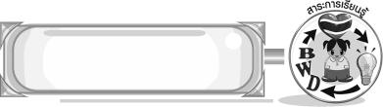
สาระการเรียนรู้

ระบำตารีกีปัส

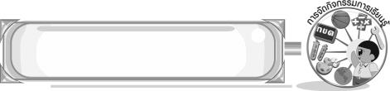

คุณลักษณะอันพึงประสงค์

รักความเป็นไทย
ตัวชี้วัดที่ 7.3 อนุรักษ์และสืบทอดภูมิปัญญาไทย

สมรรถนะสำคัญของผู้เรียน

➢ ความสามารถในการใช้ทักษะชีวิต
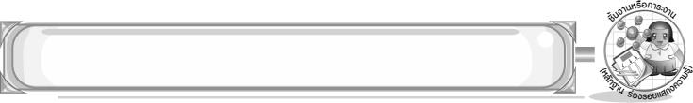
ชิ้นงานหรือภาระงาน (หลักฐาน ร่องรอยแสดงความรู้)

➢ แผนภาพความคิดระบำตารีกีปัส
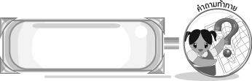
คำถามท้าทาย

➢ นักเรียนจะประดิษฐ์พัดประกอบการแสดงระบำตารีกีปัสได้อย่างไร
การจัดกิจกรรมการเรียนรู้

1. ครูและนักเรียนร่วมกันแสดงความคิดเห็นเกี่ยวกับประสบการณ์การชมการแสดงนาฏศิลป์พื้นเมืองของนักเรียน โดยครูใช้คำถาม ดังนี้
➢ นักเรียนเคยชมการแสดงนาฏศิลป์พื้นเมืองหรือไม่อย่างไร (ตัวอย่างคำตอบ เคย โดยเคยดูการฟ้อนผู้ไทย (ภูไท) )
➢ การแสดงนาฏศิลป์พื้นเมืองที่นักเรียนเคยชมมีการแต่งกายอย่างไร (ตัวอย่างคำตอบ
นุ่งผ้าถุงสีดำ สวมเสื้อผ้าสีดำ ขอบแขนเสื้อและขอบผ้าถุงสีแดง ติดดอกไม้สีแดงที่ผม)
➢ การแสดงนาฏศิลป์พื้นเมืองที่นักเรียนเคยชมมีบทขับร้องประกอบหรือไม่
(ตัวอย่างคำตอบ มี/ไม่มี)

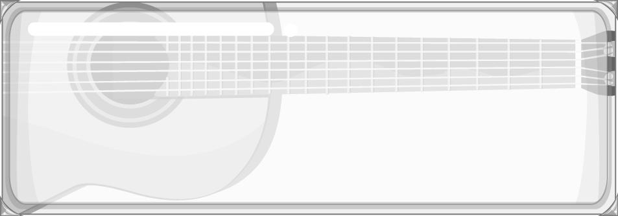
2. ครูนำบัตรคำ มาติดไว้บนกระดานแล้วให้นักเรียนอ่านจำนวน 1 รอบ
และครูใช้คำถามเพื่อให้นักเรียนร่วมกันแสดงความคิดเห็นเกี่ยวกับบัตรคำดังกล่าว ดังนี้
ระบำตารีกีปัส
➢ นักเรียนเคยชมระบำตารีกีปัสหรือไม่ (เคย/ไม่เคย)
➢ นักเรียนคิดว่าระบำตารีกีปัสเป็นการแสดงนาฏศิลป์พื้นเมืองของภาคใดในประเทศไทย
(ตัวอย่างคำตอบ ภาคใต้)
จากนั้นครูให้นักเรียนศึกษาความรู้เรื่อง ระบำตารีกีปัส และครูอธิบายเพิ่มเติมจนนักเรียนเข้าใจ
3. ครูใช้คำถามเพื่อให้นักเรียนร่วมกันแสดงความคิดเห็นเกี่ยวกับการแสดงระบำตารีกีปัส ดังนี้
➢ การแสดงระบำตารีกีปัสเป็นการแสดงของภาคใด (ภาคใต้)
➢ ทำนองเพลงที่ใช้ประกอบการแสดงมีชื่อว่าอะไร (ตาเรียนเนรายัง)
➢ เครื่องดนตรีที่ใช้ประกอบการแสดงมีอะไรบ้าง (ขลุ่ย รำมะนา ไวโอลิน แมนโดลิน
มาราคัส)
➢ การแต่งกายมีลักษณะอย่างไร (ผู้แสดงชาย-หญิง ชาย : สวมเสื้อตือโละ นุ่งกางเกงขายาว
นุ่งผ้าทอยกดอกทับกางเกง สวมหมวกหนีบซอแกะ หญิง : สวมเสื้อบานง นุ่งผ้านุ่งหรือปาเต๊ะ สวมเครื่องประดับ ทัดดอกไม้ซัมเปง ผู้แสดงหญิงล้วน ใส่เสื้อนางใน นุ่งผ้าโสร่ง มีผ้าผืนใหญ่คลุมไหล่ สวมเครื่องประดับ ทัดดอกไม้ซัมเปง)
➢ อุปกรณ์ประกอบการแสดงที่สำคัญคืออะไร (พัด)
➢ ใช้แสดงในโอกาสใดบ้าง (เทศกาลสำคัญต่าง ๆ เช่น วันฮารีรายอ วันมาโซะยาวี)
จากนั้นครูนำคำตอบที่ได้มาเขียนสรุปเป็นแผนภาพความคิดบนกระดาน โดยนักเรียนเป็นผู้ตรวจสอบความถูกต้อง ดังตัวอย่างต่อไปนี้
ผู้แสดงหญิงล้วน ใส่เสื้อนางใน นุ่งผ้าโสร่ง มีผ้าผืนใหญ่คลุมไหล่
สวมเครื่องประดับ ทัดดอกไม้ซัมเปง

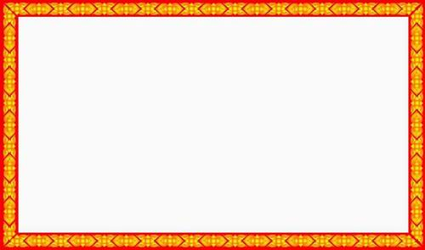


การแต่งกาย

แสดงในวันสำคัญต่าง ๆ
ใช้ทำนองเพลง
ตาเรียนเนรายัง
ใช้พัดประกอบ
การแสดง
การแสดงพื้นเมืองภาคใต้

ระบำตารีกีปัส


ผู้แสดงชาย-หญิง
ชาย : สวมเสื้อตือโละ นุ่งกางเกงขายาวนุ่งผ้าทอ
ยกดอกทับกางเกง สวมหมวกหนีบซอแกะ
หญิง : สวมเสื้อบานง นุ่งผ้านุ่งหรือ
ปาเต๊ะ สวมเครื่องประดับ ทัดดอกไม้ซัมเปง

ใช้เครื่องดนตรี ขลุ่ย รำมะนา ไวโอลิน
แมนโดลิน มาราคัส

4. ครูนำแถบประโยคต่อไปนี้ติดบนกระดาน
ผู้แสดงหญิงนุ่งปาเต๊ะ ผู้ชายสวมกางเกงซอแกะ

ระบำตารีกีปัสนิยมนำไปแสดงในวันฮารีรายอ
ระบำตารีกีปัสเกิดขึ้นครั้งแรกในงานชุมนุมลูกเสือแห่งชาติ

การแสดงระบำตารีกีปัสเป็นการจำลองท่าทางการกรีดยาง

ระบำตารีกีปัสเป็นการแสดงพื้นเมืองภาคใต้

เครื่องดนตรีตะวันตกที่ใช้ คือ แทมบูรีน

จากนั้นให้นักเรียนแบ่งกลุ่มเป็น 3 กลุ่ม แล้วครูแจกป้ายวงกลม  และ  ทุกกลุ่ม โดยถ้าครูชี้ที่ป้ายแถบประโยคใดให้แต่ละกลุ่มตอบว่า ถูกหรือผิด โดยให้แต่ละกลุ่มยกมือตอบ กลุ่มใดยกได้ก่อนมีสิทธิ์ชูป้ายตอบก่อนโดยห้ามใช้เสียง ถ้าตอบผิดกลุ่มที่เหลือมีสิทธิ์ตอบ ตอบถูกได้ 1 คะแนน กลุ่มใดได้คะแนนมากที่สุดเป็นกลุ่มชนะ
5. ให้นักเรียนออกแบบพัดโดยวาดภาพลงในกระดาษ A4 พร้อมทั้งเขียนเหตุผลที่ออกแบบและครูคัดเลือกผู้แทนนักเรียน 5 คน ออกมานำเสนอผลงานหน้าชั้นเรียน โดยครูและเพื่อนคนอื่น ๆ ร่วมกันให้กำลังใจและชื่นชม
6. ให้นักเรียนและครูร่วมกันสรุปความรู้ ดังนี้
➢ ระบำตารีกีปัส เป็นการแสดงพื้นเมืองของภาคใต้ เป็นศิลปะที่มีความเป็นเอกลักษณ์สะท้อนให้เห็นการดำรงชีวิตของชาวใต้ คือการออกเรือหาปลา เป็นการแสดงที่มีจังหวะทำนองสนุกสนานและควรค่าแก่การอนุรักษ์ไว้ให้คงอยู่สืบไป
7. ให้นักเรียนร่วมกันแสดงความคิดเห็น โดยครูใช้คำถามท้าทาย ดังนี้
➢ นักเรียนจะประดิษฐ์พัดประกอบการแสดงระบำตารีกีปัสได้อย่างไร
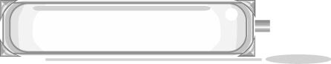

การจัดบรรยากาศเชิงบวก

ให้นักเรียนร่วมกันแสดงความคิดเห็นเกี่ยวกับระบำตารีกีปัสอย่างอิสระ

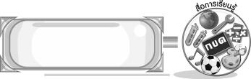
สื่อการเรียนรู้

- บัตรคำ
- แถบประโยค
- ป้าย  และ 
- กระดาษ A4
- ประสบการณ์การชมการแสดงนาฏศิลป์
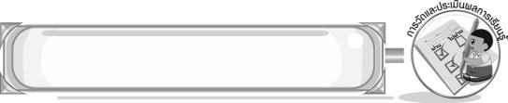
การวัดและประเมินผลการเรียนรู้

1. วิธีการวัดและประเมินผล
1.1 สังเกตพฤติกรรมของนักเรียนในการเข้าร่วมกิจกรรม
1.2 สังเกตพฤติกรรมของนักเรียนในการเข้าร่วมกิจกรรมกลุ่ม
2. เครื่องมือ
2.1 แบบสังเกตพฤติกรรมการเข้าร่วมกิจกรรม
2.2 แบบสังเกตพฤติกรรมการเข้าร่วมกิจกรรมกลุ่ม
3. เกณฑ์การประเมิน
3.1 การประเมินพฤติกรรมการเข้าร่วมกิจกรรม
ผ่านตั้งแต่ 2 รายการ ถือว่า ผ่าน
ผ่าน 1 รายการ ถือว่า ไม่ผ่าน
3.2 การประเมินพฤติกรรมการเข้าร่วมกิจกรรมกลุ่ม
คะแนน 9-10 ระดับ ดีมาก
คะแนน 7-8 ระดับ ดี
คะแนน 5-6 ระดับ พอใช้
คะแนน 0-4 ระดับ ควรปรับปรุง

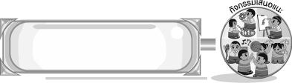
กิจกรรมเสนอแนะ

ให้นักเรียนร่วมกันจัดป้ายนิเทศเกี่ยวกับระบำตารีกีปัสหน้าชั้นเรียนเพื่อให้ผู้ที่สนใจได้ศึกษาความรู้ต่อไป


ข้อเสนอแนะของผู้บริหารสถานศึกษา

________________________________________________________________________________________________________________________________________________________________________________________________________________________________________________________________________________________________________________________________________________________________________________________________________________________________________________________________________________________________________________________________________________________________________________________________________________________________________________________________________________________________________________________________________________________________________________________________________________________________________________________________________________________________________________________________________________________________________________________________________________________________________________________________________________________________________________________________________________________________________________________________________________________________________________________________________________________________________________________________________________________________________________________________________________________________________________________________________________________________________________________________________________________________________________________________________________________________________________________________________________________________________________________________________________________________________________________________________________________________________________________________________________________________________________________________________________________________________________________________________________
________________________________________________________________________________________________________________________________________________________________________________________________________________________________________________________________________________________________________________________________________________________________

ลงชื่อ__________________ (ผู้บริหารสถานศึกษา)
(__________________)
_____/_____/_____

บันทึกหลังการสอน

ผลการจัดการเรียนการสอน
________________________________________________________________________________________________________________________________________________________________________________________________________________________________________________________________________________________________________________________________________________________________________________________________________________________________________________________
________________________________________________________________________________________

ปัญหา/อุปสรรค
________________________________________________________________________________________________________________________________________________________________________________________________________________________________________________________________________________________________________________________________________________________________________________________________________________________________________________________________________________________________________________________________________________

แนวทางแก้ไข
________________________________________________________________________________________________________________________________________________________________________________________________________________________________________________________________________________________________________________________________________________________________________________________________________________________________________________________________________________________________________________________________________________

ลงชื่อ__________________ (ผู้บันทึก)
(__________________)
_____/_____/_____

